１６才からの“シューカツ”教本

高校生のための
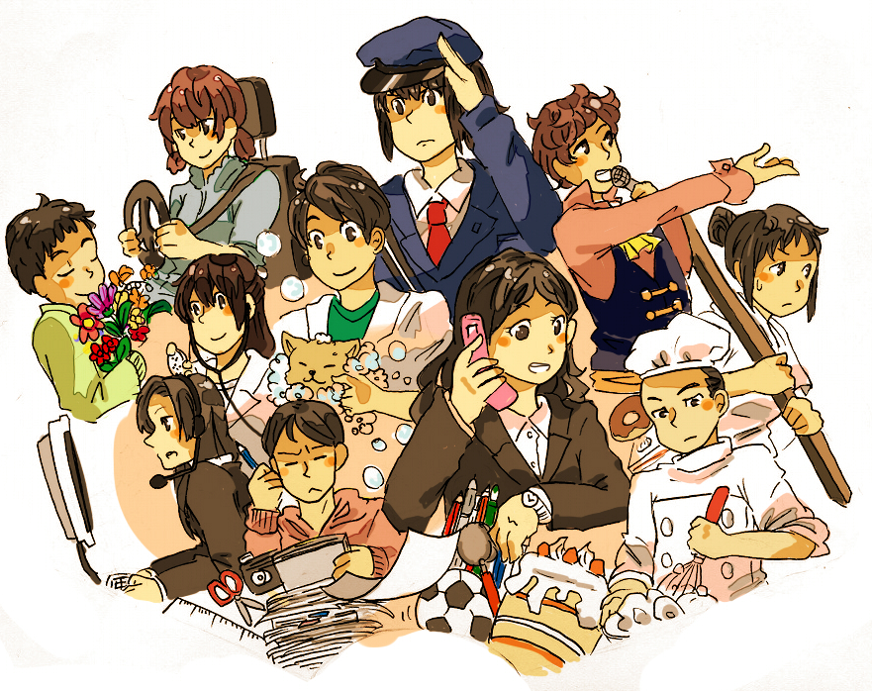

M

発行：大阪府商工労働部 大阪府教育委員会

